INDICO AO PODER EXECUTIVO MUNICIPAL A CONSTRUÇÃO DE UMA SAÍDA NO TREVO LOCALIZADO NA AVENIDA INÁCIO BITTENCOURT EM FRENTE AO POSTO CAMINHONEIRO.

Em conformidade com o que estabelece o Artigo 120 do Regimento Interno da Casa, o Vereador Subscritor, depois de ouvida a Soberana e Douta manifestação do Plenário, INDICO AO PODER EXECUTIVO MUNICIPAL A CONSTRUÇÃO DE UMA SAÍDA NO TREVO LOCALIZADO NA AVENIDA INÁCIO BITTENCOURT EM FRENTE AO POSTO CAMINHONEIRO.

JUSTIFICATIVA: A avenida Inácio Bittencourt compreende uma região próxima ao parque industrial e conta com várias empresas e industrias em seu entorno, dessa maneira, o trânsito de veículos pesados é constante. Além dos veículos pesados, vários trabalhadores utilizam a via para ir até seu trabalho. Uma saída no trevo em frente ao posto do caminhoneiro se faz necessário da mesma maneira que foi realizado no trevo em frente à UNEMAT.
A imagem a seguir demonstra como é a saída do trevo em frente à UNEMAT e como está a situação do trevo localizado em frente ao posto caminhoneiro.

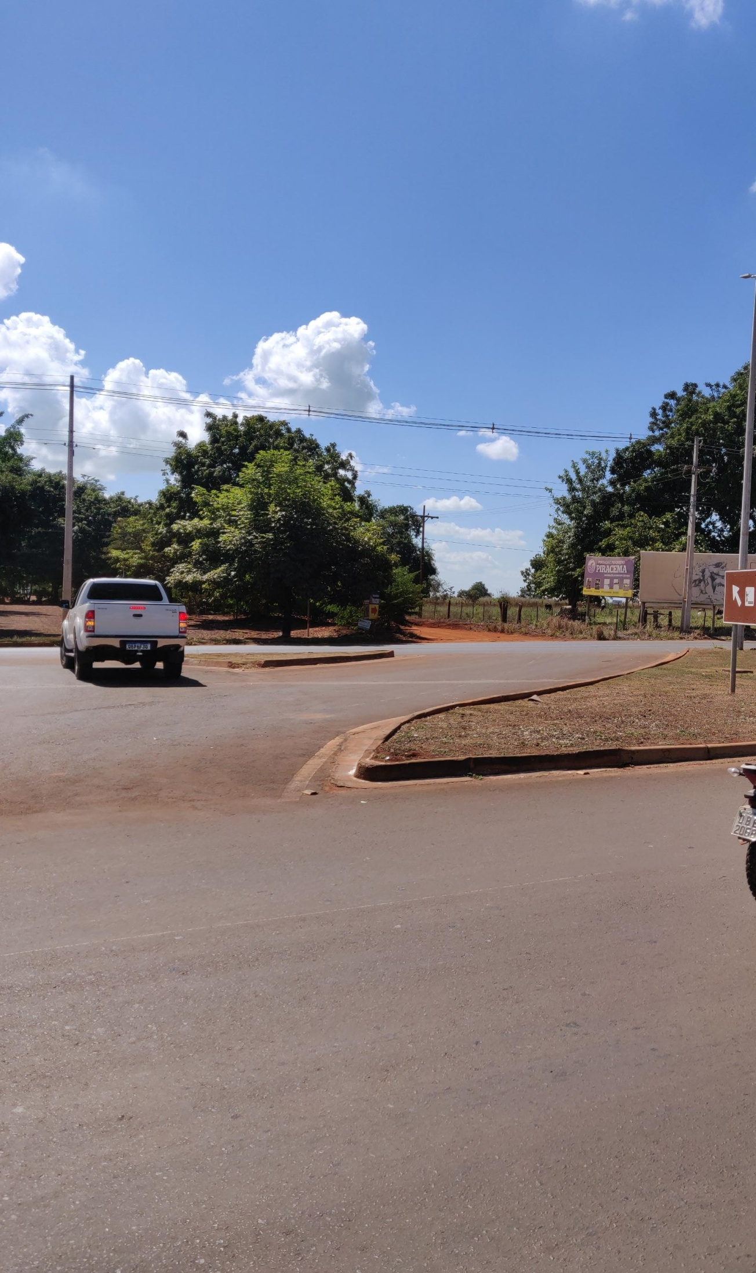
Exemplo:

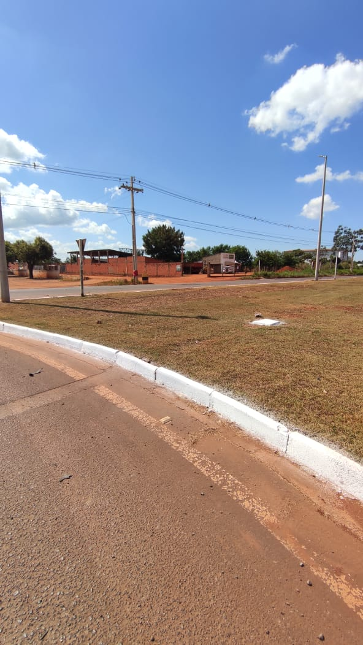
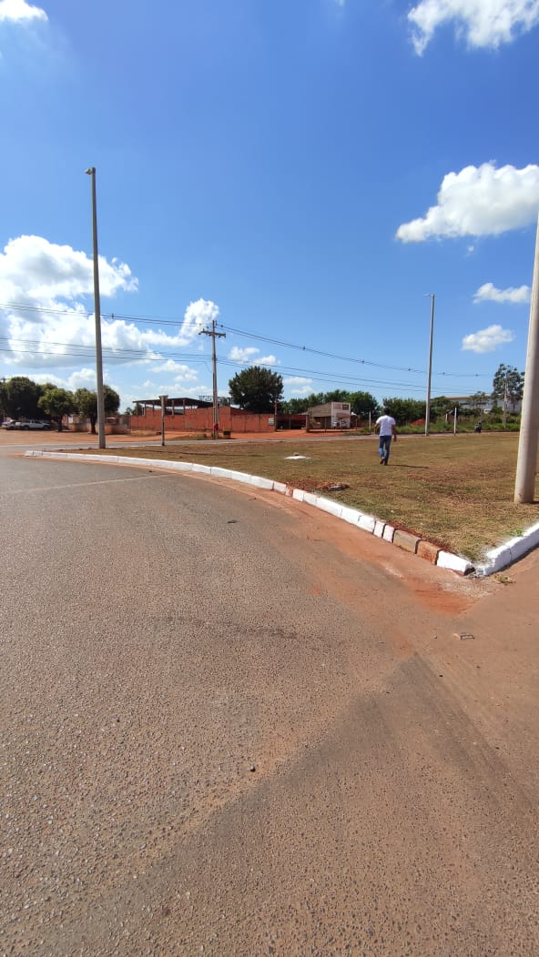
Local a ser construída a segunda saída do trevo:

Certo de que a solicitação será atendida, aguardo e coloco-me a vossa disposição para prestar outros esclarecimentos, se necessário, ao tempo em que apresento minhas cordiais saudações.
Na oportunidade, renovo protestos de estima e consideração,
Atenciosamente,

__________________________________
VEREADOR DAVI OLIVEIRA – PSB
VICE-PRESIDENTE DA CÂMARA

